# 压轴题集锦

# 一、五大模考压轴

## 三垂直+将军饮马

### 难度：2颗星（2024年8月师大开学考）



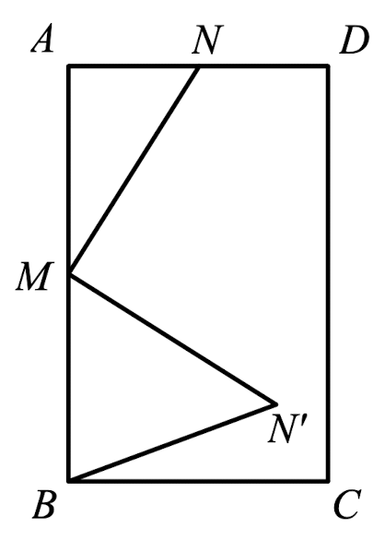

## ①轴对称（边相等、垂直平分、角相等）+角分线遇平行得等腰；②中位线+三线合一；③平行线造‘A字’相似

### 难度：3颗星（2024年8月师大开学考）

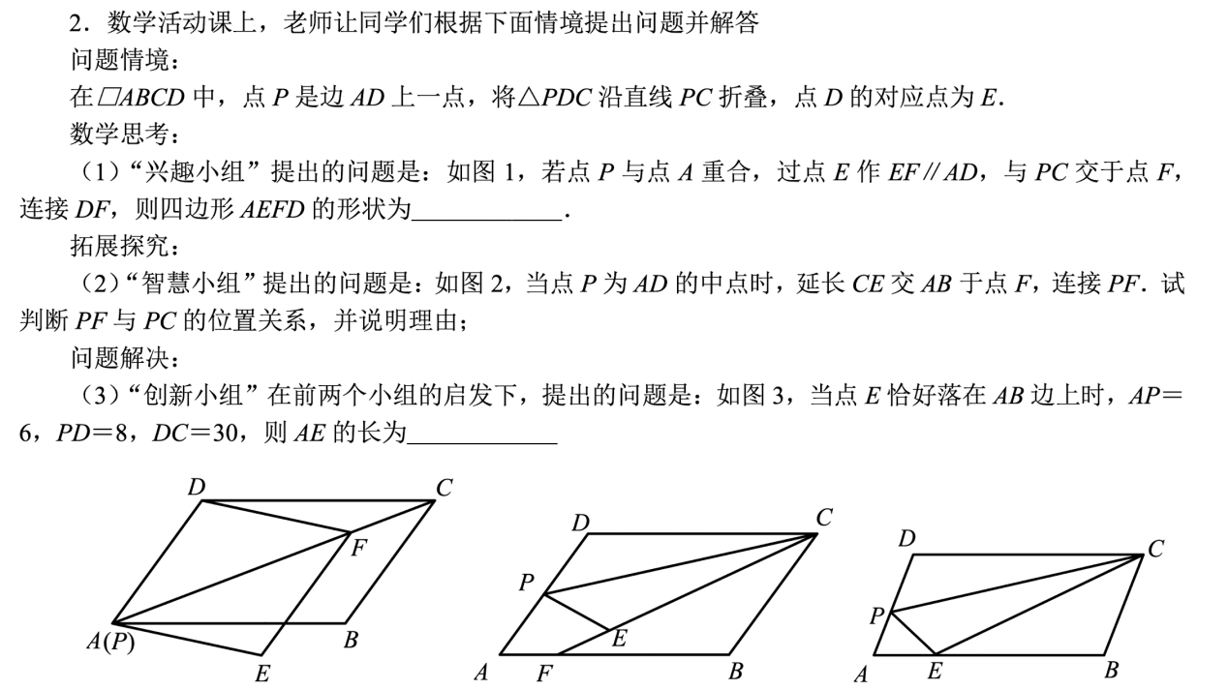

## Rt△斜中+两边之和大于第三边

### 难度：2颗星（2024年8月工大开学考）



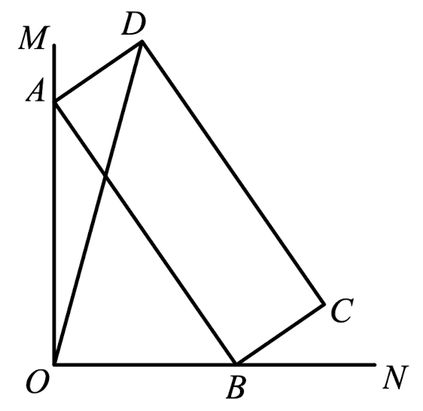

## ①一线三等角+全等；②标设放列+二次函数求面积最值

### 难度：3颗星（2024年8月工大开学考）

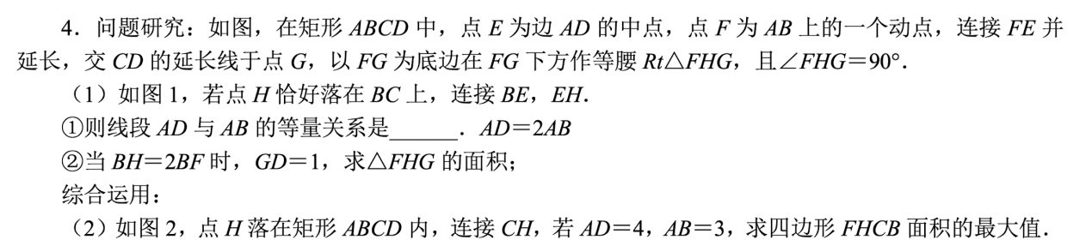

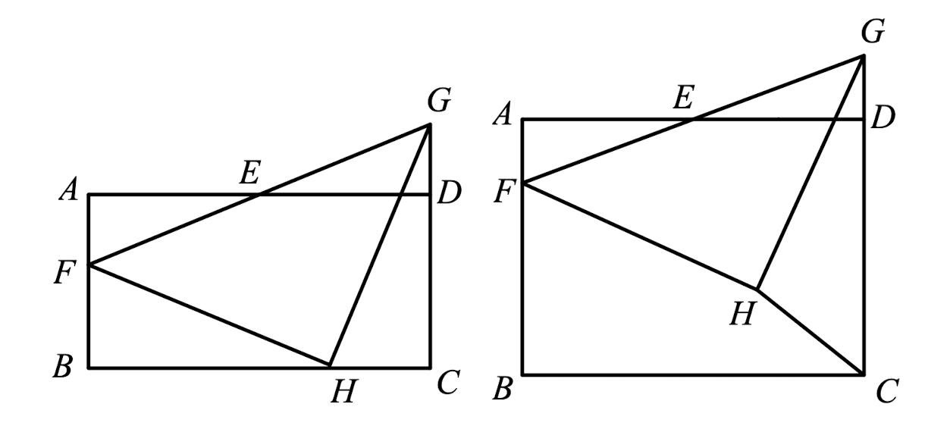

## 分类讨论思想+折叠同步信息+Rt△中线+导角+等腰△三线合一+特殊角做垂线

### 难度：3颗星（2024年8月高新一中开学考）



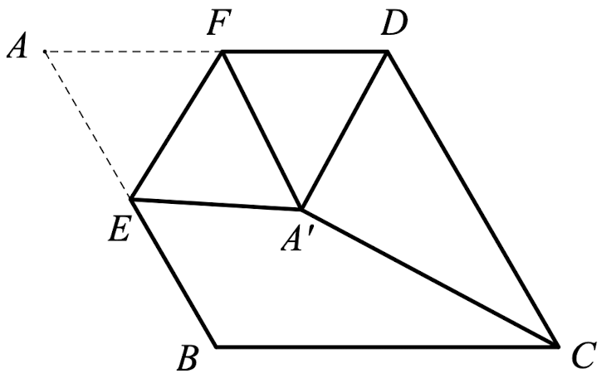

## ①共点等线造旋转；②共点等线造旋转+将军饮马+勾股定理

### 难度：3颗星（2024年8月高新一中开学考）

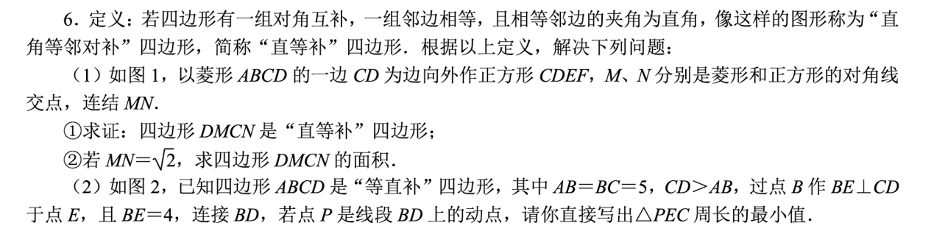

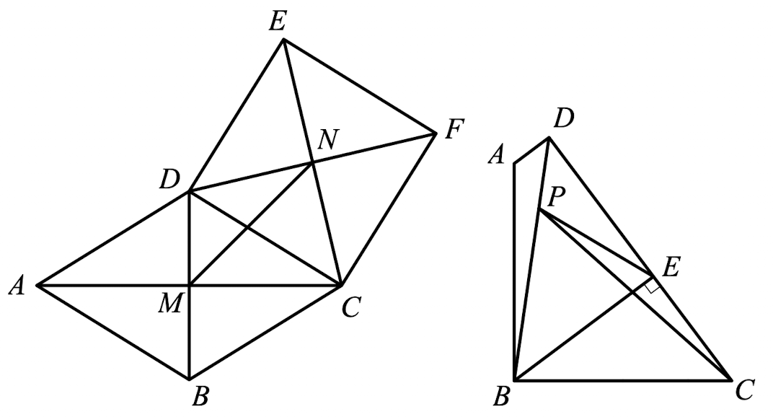

## 手拉手得全等+定线定夹角确定轨迹+垂线段最短

### 难度：2颗星（2024年交大附中九年级开学考）



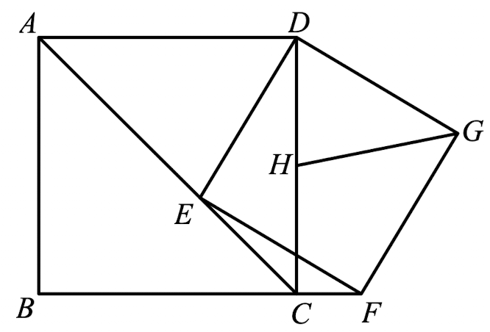

## ①反A相似；②半角(45°)旋转得全等 + 底边线段a²+b²=c² + 等腰Rt△的面积公式；③构造等腰直半角模型得底边线段长度关系

### 难度：3颗星（2024年8月交大附中九年级开学考）

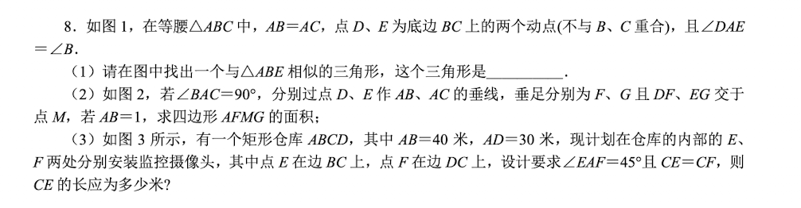

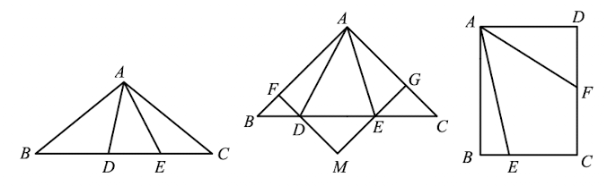

## 中位线+定点定长确定轨迹+阿氏圆+造反A相似

### 难度：3颗星（2024年10月交大附中九年级月考）



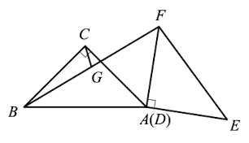

## ①一线三垂直；②一线两等角+导角证相似；③轴对称（角相等、垂直平分、边相等）+平四对角线重点+中位线+平行线造‘8字’相似

### 难度：3颗星（2024年10月交大附中九年级月考）

